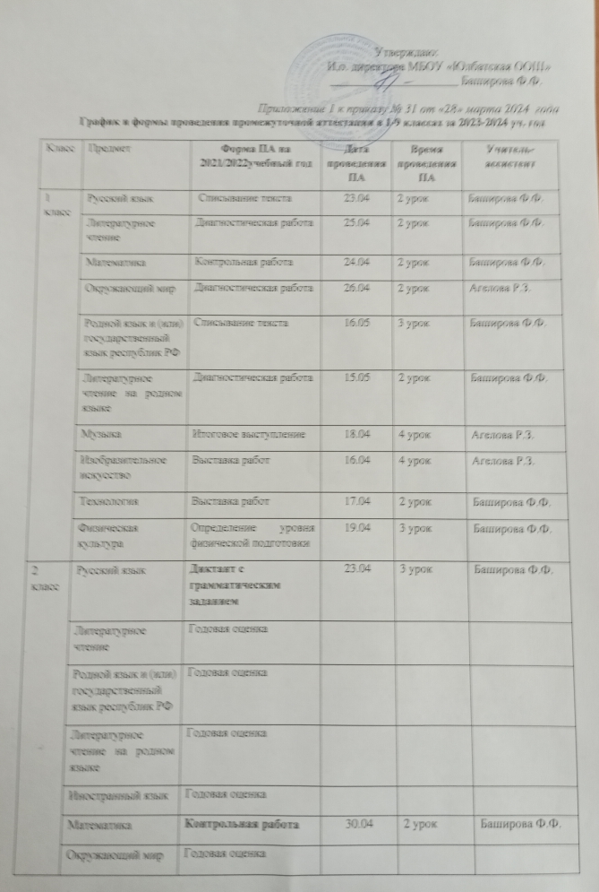

Утверждаю:
И,о. директора МБОУ «Юлбатская ООШ»
_____________________ Баширова Ф.Ф.

Приложение 1 к приказу № 31 от «28» марта 2024 года
График и формы проведения промежуточной аттестации в 1-9 классах за 2023-2024 уч. год
Класс | Предмет | Форма ПА на 2021/2022учебный год | Дата проведения ПА | Время проведения ПА | Учитель-ассистент
1 класс | Русский язык | Списывание текста | 23.04 | 2 урок | Баширова Ф.Ф.
1 класс | Литературное чтение | Диагностическая работа | 25.04 | 2 урок | Баширова Ф.Ф.
1 класс | Математика | Контрольная работа | 24.04 | 2 урок | Баширова Ф.Ф.
1 класс | Окружающий мир | Диагностическая работа | 26.04 | 2 урок | Агелова Р.З.
1 класс | Родной язык и (или) государственный язык республик РФ | Списывание текста | 16.05 | 3 урок | Баширова Ф.Ф.
1 класс | Литературное чтение на родном языке | Диагностическая работа | 15.05 | 2 урок | Баширова Ф.Ф.
1 класс | Музыка | Итоговое выступление | 18.04 | 4 урок | Агелова Р.З.
1 класс | Изобразительное искусство | Выставка работ | 16.04 | 4 урок | Агелова Р.З.
1 класс | Технология | Выставка работ | 17.04 | 2 урок | Баширова Ф.Ф.
1 класс | Физическая культура | Определение уровня физической подготовки | 19.04 | 3 урок | Баширова Ф.Ф.
2 класс | Русский язык | Диктант с грамматическим заданием | 23.04 | 3 урок | Баширова Ф.Ф.
2 класс | Литературное чтение | Годовая оценка
2 класс | Родной язык и (или) государственный язык республик РФ | Годовая оценка
2 класс | Литературное чтение на родном языке | Годовая оценка
2 класс | Иностранный язык | Годовая оценка
2 класс | Математика | Контрольная работа | 30.04 | 2 урок | Баширова Ф.Ф.
2 класс | Окружающий мир | Годовая оценка
2 класс | Музыка | Годовая оценка
2 класс | Изобразительное искусство | Годовая оценка
2 класс | Технология | Годовая оценка
2 класс | Физическая культура | Годовая оценка
3 класс | Русский язык | Диктант с грамматическим заданием | 17.05 | 2 урок | Баширова Ф.Ф.
3 класс | Литературное чтение | Годовая оценка
3 класс | Родной язык и (или) государственный язык республик РФ | Годовая оценка
3 класс | Литературное чтение на родном языке | Годовая оценка
3 класс | Иностранный язык | Годовая оценка
3 класс | Математика | Контрольная работа | 15.05 | 3 урок | Баширова Ф.Ф.
3 класс | Окружающий мир | Годовая оценка
3 класс | Музыка | Годовая оценка
3 класс | Изобразительное искусство | Годовая оценка
3 класс | Технология | Годовая оценка
3 класс | Физическая культура | Годовая оценка
4 класс | Русский язык | Диктант с грамматическим заданием | 06.05 | 2 урок | Баширова Ф.Ф.
4 класс | Литературное чтение | Годовая оценка
4 класс | Родной язык и (или) государственный язык республик РФ | Годовая оценка
4 класс | Литературное чтение на родном языке | Годовая оценка
4 класс | Иностранный язык | Контрольная работа | 15.05 | 2 урок | Баширова Ф.Ф.
4 класс | Математика | Контрольная работа | 08.05 | 2 урок | Баширова Ф.Ф.
4 класс | Окружающий мир | Годовая оценка
4 класс | Музыка | Годовая оценка
4 класс | Изобразительное искусство | Годовая оценка
4 класс | Технология | Годовая оценка
4 класс | Физическая культура | Годовая оценка
4 класс | ОРКСЭ | Защита проектной работы | 24.04 | 4 урок | Баширова Ф.Ф.
5 класс | Русский язык | Диктант с грамматическим заданием | 10.05 | 2 урок | Агелова Р.З.
5 класс | Литература | Годовая оценка
5 класс | Родной язык и (или) государственный язык республик РФ | Контрольная работа | 13.05 | 3 урок | Баширова Ф.Ф.
5 класс | Родная литература | Годовая оценка
5 класс | Иностранный язык | Годовая оценка
5 класс | Математика | Контрольная работа | 03.05 | 2 урок | Баширова Ф.Ф.
5 класс | История | Годовая оценка
5 класс | Биология | Годовая оценка
5 класс | География | Годовая оценка
5 класс | Музыка | Годовая оценка
5 класс | ИЗО | Проектная работа | 17.05 | 2 урок | Баширова Ф.Ф.
5 класс | Технология | Годовая оценка
5 класс | Физическая культура | Годовая оценка
5 класс | ОДНКНР | Годовая оценка
6 класс | Русский язык | Диктант с грамматическим заданием | 16.05 | 2 урок | Баширова Ф.Ф.
6 класс | Литература | Годовая оценка
6 класс | Родной язык и (или) государственный язык республик РФ | Годовая оценка
6 класс | Родная литература | Годовая оценка
6 класс | Иностранный язык | Контрольная работа | 23.05 | 3 урок | Агелова Р.З.
6 класс | Математика | Контрольная работа | 03.05 | 3 урок | Баширова Ф.Ф.
6 класс | История | Годовая оценка
6 класс | Обществознание | Годовая оценка
6 класс | География | Годовая оценка
6 класс | Биология | Контрольная работа | 14.05 | 2 урок | Агелова Р.З.
6 класс | Музыка | Проектная работа | 15.05 | 4 урок | Баширова Ф.Ф.
6 класс | ИЗО | Годовая оценка
6 класс | Технология | Годовая оценка
6 класс | Физическая культура | Зачет | 04.05 | 5 урок | Агелова Р.З..
6 класс | ОДНКНР | Проектная работа | 22.05 | 6 урок | Баширова Ф.Ф.
7 класс | Русский язык | Диктант с грамматическим заданием | 14.05 | 2 урок | Баширова Ф.Ф.
7 класс | Литература | Годовая оценка
7 класс | Родной язык и (или) государственный язык республик РФ | Контрольная работа | 16.05 | 3 урок | Агелова Р.З.
7 класс | Родная литература | Годовая оценка
7 класс | Иностранный язык | Годовая оценка
7 класс | Алгебра | Годовая оценка
7 класс | Геометрия | Контрольная работа | 03.05 | 4 урок | Баширова Ф.Ф.
7 класс | Вероятность и статистика | Годовая оценка
7 класс | Информатика | Годовая оценка
7 класс | История | Контрольная работа | 25.04 | 2 урок | Баширова Ф.Ф.
7 класс | Обществознание | Годовая оценка
7 класс | География | Контрольная работа | 13.05 | 2урок | Агелова Р.З.
7 класс | Физика | Годовая оценка
7 класс | Биология | Годовая оценка
7 класс | Музыка | Годовая оценка
7 класс | ИЗО | Годовая оценка
7 класс | Технология | Проектная работа | 18.05 | 3 урок | Баширова Ф.Ф.
7 класс | Физическая культура | Годовая оценка
8 класс | Русский язык | Контрольная работа | 30.04 | 2 урок | Баширова Ф.Ф.
8 класс | Литература | Годовая оценка
8 класс | Родной язык и (или) государственный язык республик РФ | Годовая оценка
8 класс | Родная литература | Годовая оценка
8 класс | Иностранный язык | Годовая оценка
8 класс | Второй иностранный язык | Годовая оценка
8 класс | Алгебра | Годовая оценка
8 класс | Геометрия | Контрольная работа | 25.04 | 3 урок | Баширова Ф.Ф.
8 класс | Вероятность и статистика | Годовая оценка
8 класс | Информатика | Контрольная работа | 22.05 | 3 урок | Баширова Ф.Ф.
8 класс | История | Годовая оценка
8 класс | Обществознание | Контрольная работа | 17.05 | 2 урок | Агелова Р.З.
8 класс | География | Контрольная работа | 13.05 | 3 урок | Баширова Ф.Ф.
8 класс | Физика | Контрольная работа | 15.05 | 3 урок | Агелова Р.З.
8 класс | Химия | Контрольная работа | 20.05 | 2 урок | Баширова Ф.Ф.
8 класс | Биология | Годовая оценка
8 класс | Музыка | Годовая оценка
8 класс | Технология | Годовая оценка
8 класс | ОБЖ | Контрольная работа | 10.05 | 2 урок | Баширова Ф.Ф.
8 класс | Физическая культура | Годовая оценка
9 класс | Русский язык | Контрольная работа | 10.05 | 2 урок | Баширова Ф.Ф.
9 класс | Литература | Годовая оценка
9 класс | Родной язык и (или) государственный язык республик РФ | Годовая оценка
9 класс | Родная литература | Годовая оценка
9 класс | Иностранный язык | Годовая оценка
9 класс | Математика | Контрольная работа | 07.05 | 2 урок | Баширова Ф.Ф.
9 класс | Геометрия | Годовая оценка
9 класс | Вероятность и статистика | Годовая оценка
9 класс | Информатика | Годовая оценка
9 класс | История | Годовая оценка
9 класс | Обществознание | Годовая оценка
9 класс | География | Годовая оценка
9 класс | Физика | Годовая оценка
9 класс | Химия | Годовая оценка
9 класс | Биология | Годовая оценка
 | ОБЖ | Годовая оценка
 | Физическая культура | Годовая оценка
 | Технология | Годовая оценка

